中国美术学院社会美术考级证书电子版
手机端下载说明

1.考生进入中国美术学院社会美术水平考级中心官方官方微信公众号。（图1）
2.点击菜单【考生服务】-【考生登录】（图1），输入用户名（身份证或护照号）、密码（身份证或护照后六位），登录系统。（图2）
3.登录系统后点击【我的证书】，然后点击 【下载证书】（图3），即可完成证书电子版下载工作。
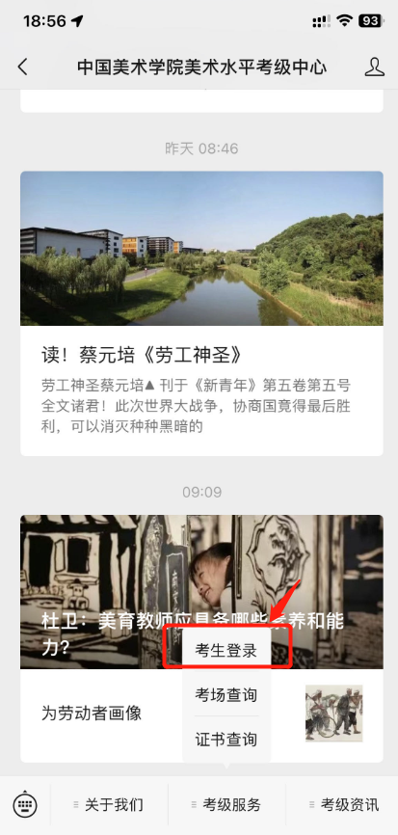
图1
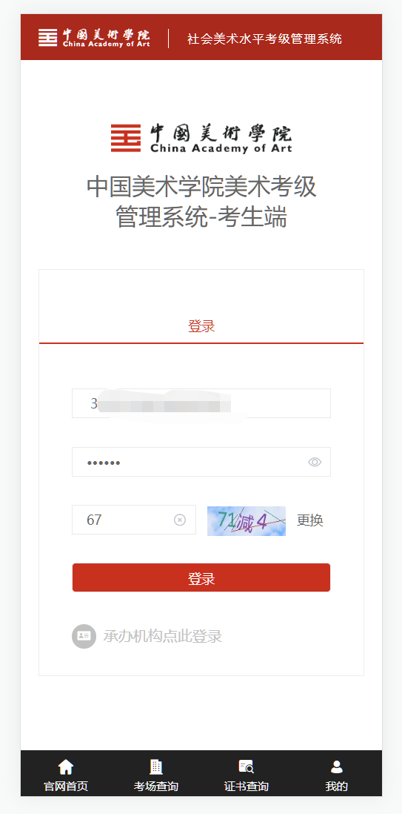
图2
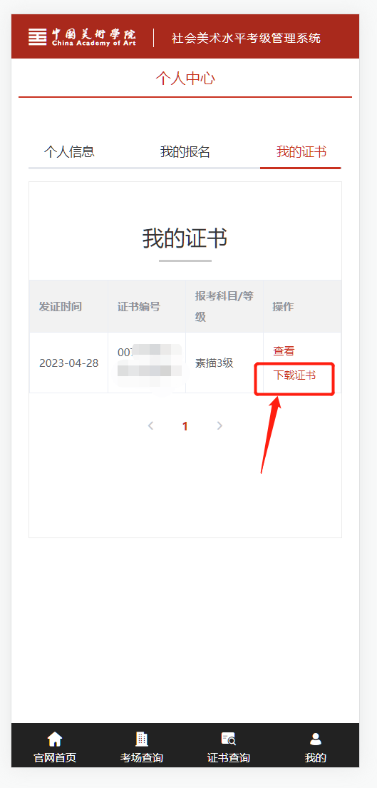
图3

